检测程序入口：

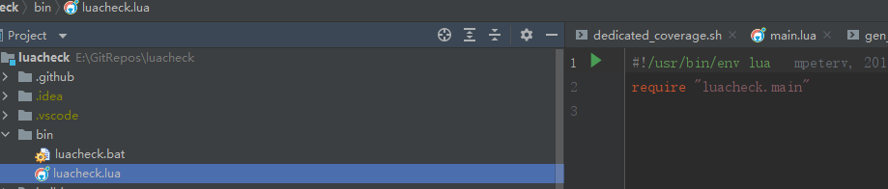

在这里脚本我们可以看到，入口脚本是luacheck目录下的main 文件

而符合这个文件路径的只有src/luacheck/main.lua

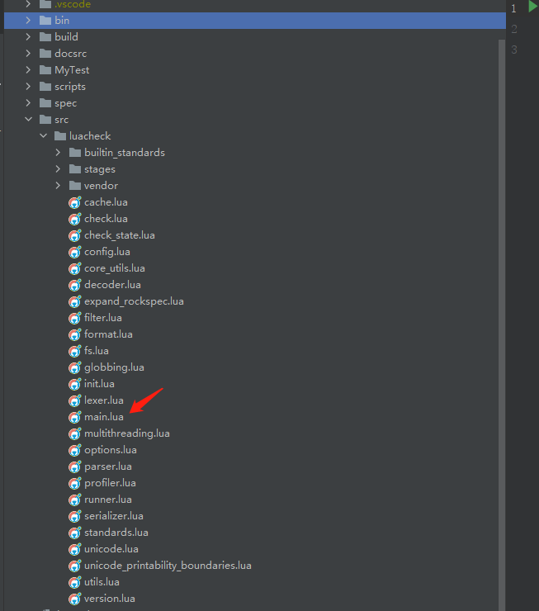

而通过阅读，可以发现，会执行什么checker 是由runner.lua 决定的

